**Polročná KP z Vlastivedy** 3. ročník

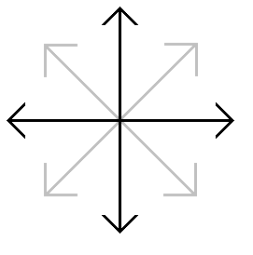**Meno a priezvisko: ____________________________________________**

1. Doplň do smerovej ružice **hlavné**

**a vedľajšie svetové strany.** (Môžeš použiť skratky.)

1. **Doplň** správne vetu. Ak sa za slnečného dňa na poludnie postavíš chrbtom k Slnku, tvoj tieň bude smerovať:

a) východ b) severovýchod c) sever

1. Priraď správne, ktorá **farba** čo znázorňuje **na mape.**

zelená rieky, jazerá

modrá nížiny

hnedá pohoria

**4. Napíš akú mierku má mapa na tabuli. 5. Aké mesto leží pri nadlhšej rieke Slovenska?**

______________________________________ ________________________________________

**6. Nakresli,** aký znak má **jaskyňa** v legende tejto mapy a**vypíš dve** jaskyne, ktoré na mape nájdeš.

_________________________________________________________________________________

**7.** **Dopíš** do mapy: **a) všetky susedné štáty b) hlavné mesto Slovenska**

**c) kúpeľné mesto d) národný park**

